МІНІСТЕРСТВО ОСВІТИ І НАУКИ УКРАЇНИ НАЦІОНАЛЬНИЙ УНІВЕРСИТЕТ «ЛЬВІВСЬКА ПОЛІТЕХНІКА»
Інститут ІКТА
Кафедра ЗІ


ЗВІТ
до лабораторної роботи №1
на тему: «Технології комп’ютерних мереж. Побудова Wi-Fi мереж та їх захист»

з дисципліни «Комп’ютерні мережі та їх захист»
Варіант 7

Галай Данило
студент
КБ-205, ІКТА
група, інститут
Тишик І.Я
лектор
Бачинський О.Я.
керівник л.р
«16»09/2026р.

Львів 2026р.

Мета роботи:
Ознайомитись з топологіями комп’ютерних мереж та технологіями локальних мереж родини Ethernet, методами передавання даних, що лежать в основі цих технологій, набути практичні навички вибору відповідних технологій локальних мереж для виконання поставлених завдань та побудови комп’ютерних мереж заданих конфігурацій на їх основі, а також побудови та захисту бездротових мереж Wi-Fi.
Теоретичні відомості
Ethernet — найпоширеніша технологія локальних мереж (стандарт IEEE 802.3). Вона працює на фізичному та канальному рівнях моделі OSI і використовує метод доступу CSMA/CD: станція прослуховує середовище перед передаванням, а при одночасній передачі двох станцій виникає колізія, після якої кадри передаються повторно. Частина мережі, в межах якої одночасна передача двох вузлів спричиняє колізію, називається доменом колізій.
Розвиток Ethernet пройшов шлях від 10 Мбіт/с (Ethernet) до 100 Мбіт/с (Fast Ethernet, 802.3u), 1 Гбіт/с (Gigabit Ethernet, 802.3z/802.3ab) та 10 Гбіт/с (10G Ethernet, 802.3ae). Для кожної технології визначено кілька специфікацій фізичного середовища (табл. 1).
Таблиця 1 — Специфікації Ethernet, що використовуються у варіанті
Специфікація | Швидкість | Середовище | Макс. довжина сегмента
100Base-TX (100Base-T) | 100 Мбіт/с | вита пара UTP кат. 5 (2 пари) | 100 м
100Base-FX | 100 Мбіт/с | багатомодове оптоволокно | 412 м (напівдуплекс) / 2 км
1000Base-T | 1 Гбіт/с | вита пара UTP кат. 5 (4 пари, PAM5) | 100 м
1000Base-F (SX/LX) | 1 Гбіт/с | оптоволокно (багатомодове/одномодове) | 550 м / 5 км

Концентратор (hub) і повторювач (repeater) — пристрої фізичного рівня: вони ретранслюють сигнал в усі порти, тому всі під’єднані до них вузли утворюють один домен колізій. Міст (bridge) і комутатор (switch) — пристрої канального рівня: вони аналізують MAC-адреси та пересилають кадр лише в порт призначення, тож кожен порт є окремим доменом колізій, а при повному дуплексі колізії взагалі відсутні.
Wi-Fi (IEEE 802.11) працює на фізичному та канальному (підрівень MAC) рівнях і використовує метод доступу CSMA/CA. У діапазоні 2,4 ГГц неперекривними є канали 1, 6 і 11. Для захисту бездротових мереж застосовують протоколи WEP (застарілий), WPA та WPA2/WPA3. WPA2-Personal (PSK) використовує один спільний ключ для всіх клієнтів, а WPA2-Enterprise — автентифікацію кожного користувача через сервер RADIUS (802.1X/EAP) з індивідуальними обліковими даними.
Індивідуальне завдання (варіант 7)
Ланцюжок мережевих пристроїв і ліній зв’язку:
HUB —100Base-T— BRG —1000Base-F— SW —100Base-FX— HUB —1000Base-T— SW
Діапазон IP-адрес для адресації комп’ютерів: 172.16.32.48 ÷ 172.16.32.79.
Завдання:
1. В середовищі Packet Tracer створити мережу Ethernet згідно варіанту індивідуального завдання.
2. До крайніх мережевих пристроїв підключити по 4 комп’ютери, задати IP-адресу та маску з заданого діапазону, утилітою ping перевірити зв’язок між комп’ютерами.
3. За допомогою Traffic Generator забезпечити одночасний обмін даними між двома протилежними парами комп’ютерів, під’єднаних до крайніх комунікаційних пристроїв.
4. Командою ping -n 200 протестувати зв’язок між крайніми протилежними комп’ютерами (unicast) та зафіксувати число втрачених пакетів.
5. Замінити пристрої фізичного рівня на пристрої канального рівня, повторити моделювання, зафіксувати число втрачених пакетів і зробити висновок.
6. Побудувати Wi-Fi мережу з не менше ніж 3 бездротових сегментів по 4 комп’ютери.
7. З’єднати Wi-Fi мережу з раніше побудованою провідною мережею.
8. Командою ping -n 200 протестувати зв’язок між двома крайніми комп’ютерами одного бездротового сегмента та між двома крайніми комп’ютерами бездротових сегментів загалом.
9. За допомогою Traffic Generator навантажити 2 центральні комп’ютери кожного бездротового сегмента та повторити п. 8.
10. Зробити висновок щодо якості роботи мережі.
11. Забезпечити захист бездротових мереж від несанкціонованого під’єднання.
3. Хід роботи
3.1. Побудова провідної мережі (п. 1–2)
Мережу побудовано у Cisco Packet Tracer 9.0.1. Для кожної лінії на обох пристроях встановлено модулі потрібної специфікації (вкладка Physical, при вимкненому живленні), мідні лінії між мережевими пристроями виконано перехресним кабелем (Copper Cross-Over), оптичні — кабелем Fiber, комп’ютери під’єднано прямим кабелем (Copper Straight-Through) (табл. 2).
Таблиця 2 — Лінії зв’язку та інтерфейси
Лінія | Специфікація | Кабель | Інтерфейси
HUB-A — BRG | 100Base-T | мідь, cross-over | Fa — Fa0/1
BRG — SW-1 | 1000Base-F | оптоволокно | Gig1/1 — Gig0/1
SW-1 — HUB-B | 100Base-FX | оптоволокно | Fa1/1 — Fa7
HUB-B — SW-2 | 1000Base-T | мідь, cross-over | Gig8 — Gig7/1

Усі комп’ютери знаходяться в одному широкомовному домені, тому адреси призначено з однієї підмережі 172.16.32.0/24 (маска 255.255.255.0) у межах діапазону варіанта, шлюз не потрібен (табл. 3).
Таблиця 3 — Адресація вузлів
Вузли | Під’єднання | IP-адреси
PC1–PC4 | HUB-A (згодом SW-A) | 172.16.32.50 – 172.16.32.53
PC5–PC8 | SW-2 | 172.16.32.54 – 172.16.32.57
PC9–PC12 | Wi-Fi WIFI-1 (AP-1) | 172.16.32.60 – 172.16.32.63
PC13–PC16 | Wi-Fi WIFI-2 (AP-2) | 172.16.32.64 – 172.16.32.67
PC17–PC20 | Wi-Fi WIFI-3 (AP-3) | 172.16.32.68 – 172.16.32.71
RADIUS (Server-PT) | SW-B Fa3/1 | 172.16.32.48
AP-3 (WRT300N, LAN) | SW-B Fa2/1 | 172.16.32.74
Intruder-1 / Intruder-2 | тестові «зловмисники» | 172.16.32.72 / .73

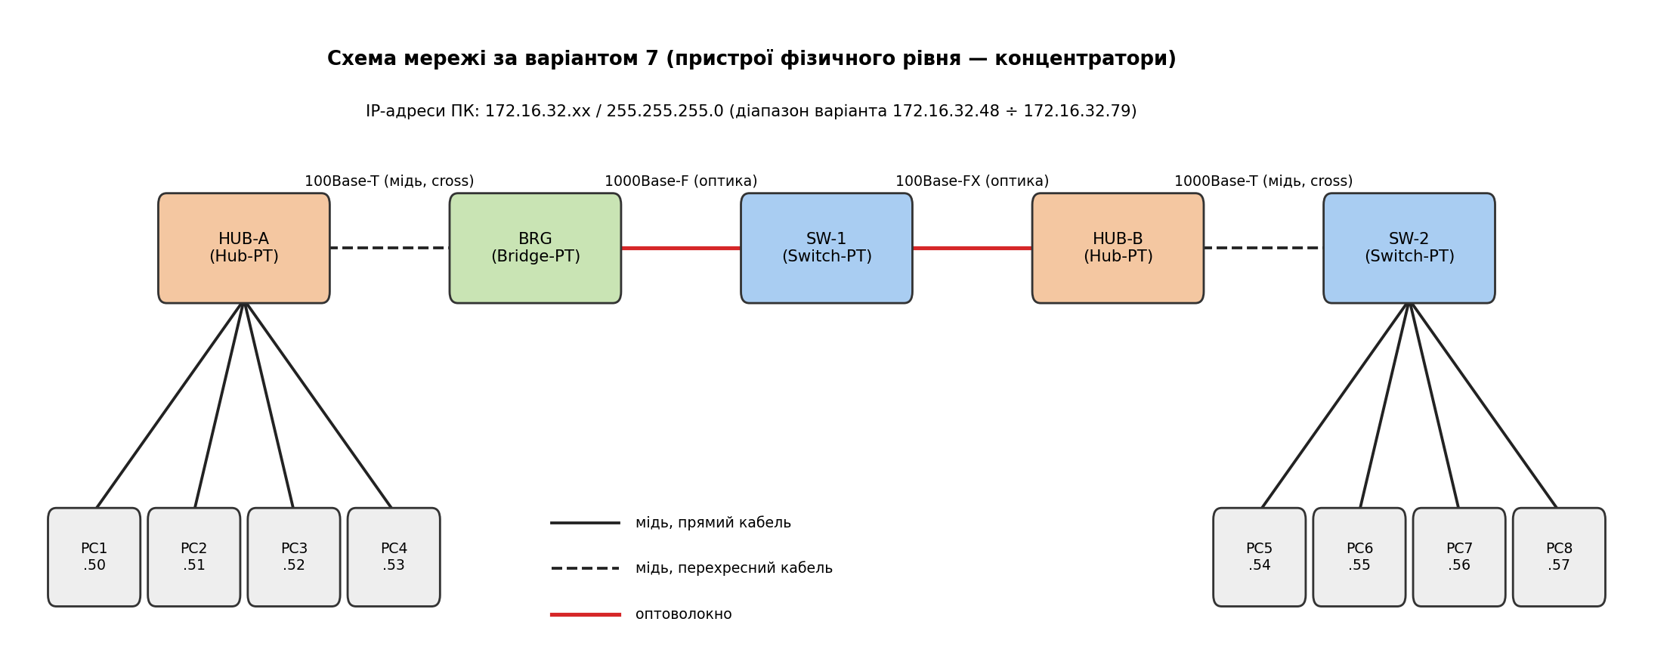
Рис. 1. Схема побудованої мережі (варіант 7) з позначеними вузлами та IP-адресами
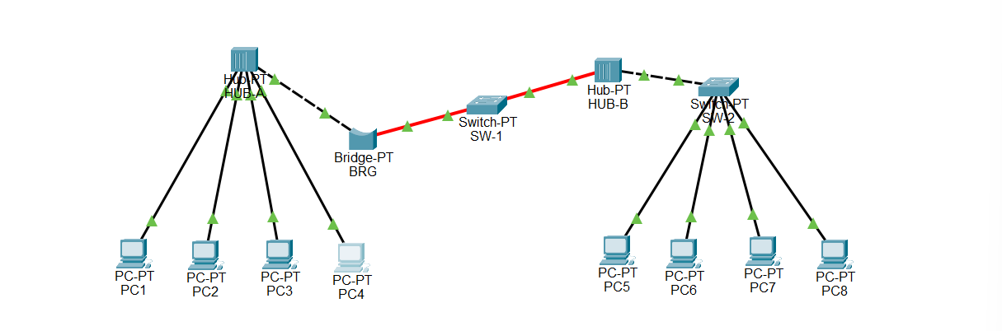
Рис. 2. Мережа з концентраторами у Packet Tracer
Зв’язок між усіма комп’ютерами перевірено утилітою ping — відповіді надходять від вузлів обох крайніх сегментів.
3.2. Дослідження мережі з концентраторами (п. 3–4)
Для створення паразитного трафіку на PC1 (→ PC8) та PC7 (→ PC2) запущено Traffic Generator з параметрами: застосунок PING, TTL 32, TOS 0, Sequence Number 1, розмір пакета 2000 байт, режим Periodic з інтервалом 0,1 с. Одночасно з PC4 (172.16.32.53) виконано команду ping -n 200 172.16.32.54 (PC5).
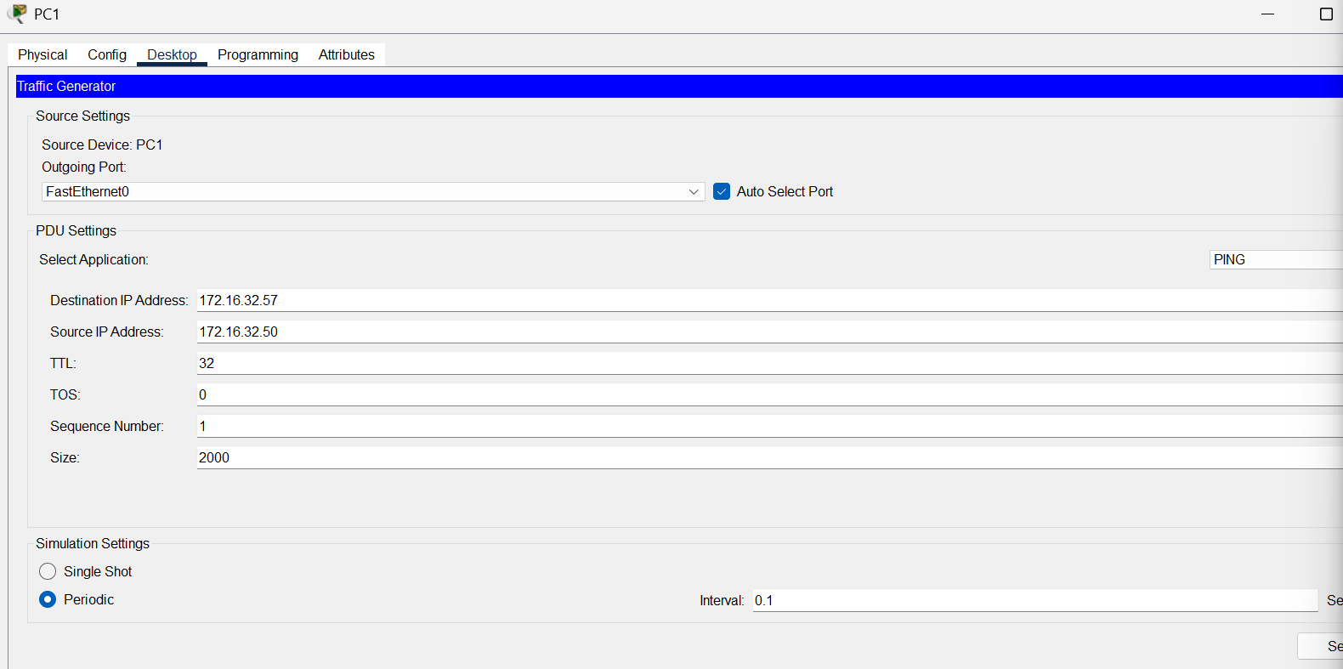
Рис. 3. Налаштування Traffic Generator на PC1
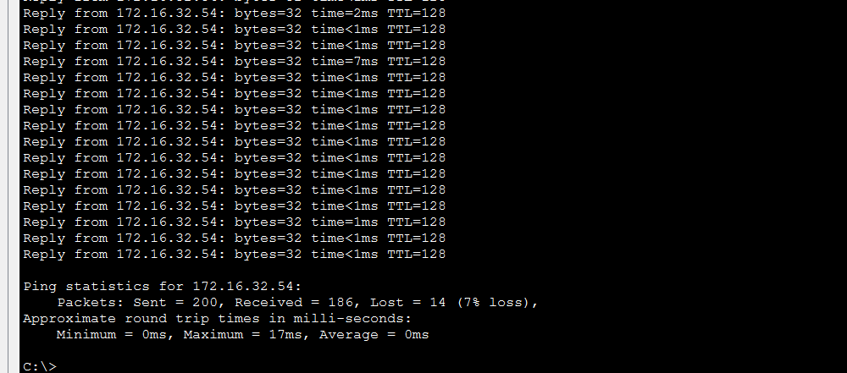
Рис. 4. Результат ping -n 200 у мережі з концентраторами
Результат: Sent = 200, Received = 186, Lost = 14 (7 % втрат). Втрати спричинені колізіями: концентратор ретранслює кадри в усі порти, тому всі вузли сегмента конкурують за спільне середовище.
3.3. Заміна пристроїв фізичного рівня на канальні (п. 5)
Концентратори HUB-A та HUB-B замінено комутаторами Switch-PT (SW-A, SW-B). Специфікації ліній збережено: у SW-A додано мідний модуль PT-SWITCH-NM-1CFE (п’ятий мідний порт для лінії 100Base-T до мосту), у SW-B — модуль PT-SWITCH-NM-1CGE для лінії 1000Base-T до SW-2, а лінія 100Base-FX до SW-1 під’єднана до оптичного порту Fa4/1. Міст BRG уже є пристроєм канального рівня, тому його не змінювали. Вимірювання повторено з тими самими параметрами генераторів трафіку.
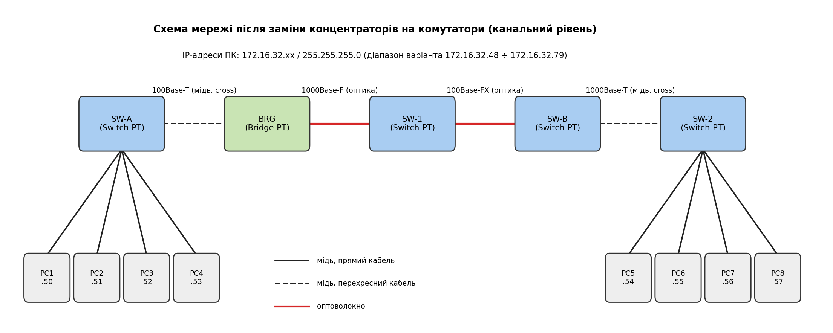
Рис. 5. Схема мережі з заміненими пристроями фізичного рівня на пристрої канального рівня
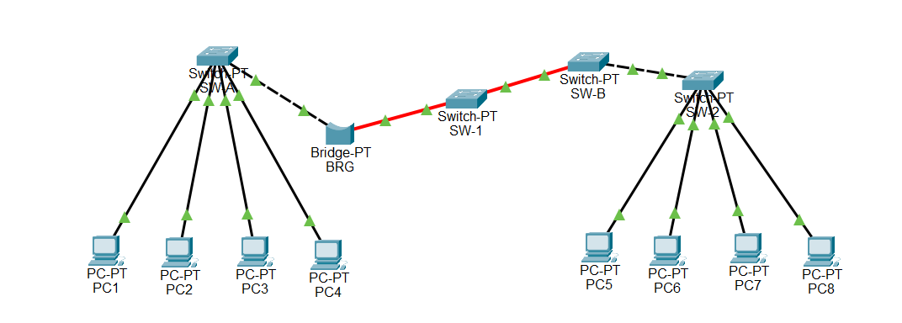
Рис. 6. Мережа з комутаторами у Packet Tracer
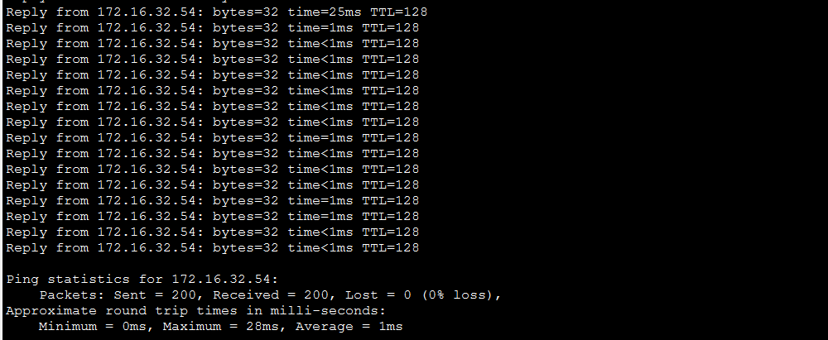
Рис. 7. Результат ping -n 200 у мережі з комутаторами
Результат: Sent = 200, Received = 200, Lost = 0 (0 % втрат). Кожен порт комутатора є окремим доменом колізій, тому паразитний трафік між іншими парами вузлів не заважає передаванню.
3.4. Побудова Wi-Fi мережі (п. 6–7)
До комутатора SW-B під’єднано три точки доступу, які утворюють три бездротові сегменти по 4 комп’ютери. Точки доступу працюють як мости канального рівня, тому бездротові комп’ютери перебувають у тій самій підмережі, що й провідні. Для зменшення взаємних завад використано неперекривні канали 1, 6 і 11. У бездротових комп’ютерах мідний мережевий модуль замінено на Wi-Fi адаптер PT-HOST-NM-1W (табл. 4).
Таблиця 4 — Бездротові сегменти
Точка доступу | SSID | Канал | Порт SW-B | Комп’ютери
AP-1 (AccessPoint-PT) | WIFI-1 | 1 | Fa0/1 | PC9–PC12
AP-2 (AccessPoint-PT) | WIFI-2 | 6 | Fa1/1 | PC13–PC16
AP-3 (WRT300N) | WIFI-3 | 11 | Fa2/1 | PC17–PC20

Для AP-3 використано бездротовий маршрутизатор WRT300N, оскільки AccessPoint-PT у Packet Tracer не підтримує WPA2-Enterprise. Його під’єднано до мережі через LAN-порт, DHCP вимкнено, адресу LAN задано 172.16.32.74 — у такому режимі пристрій працює як звичайна точка доступу в спільній підмережі.

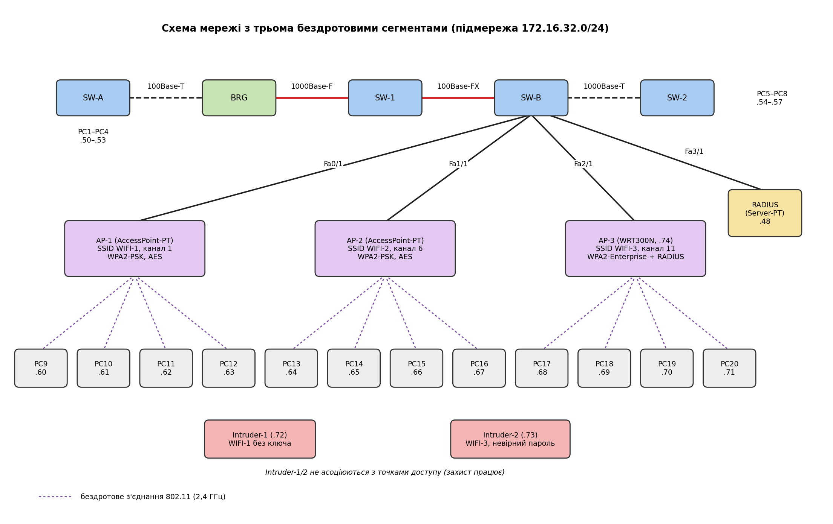
Рис. 8. Схема мережі з трьома бездротовими сегментами

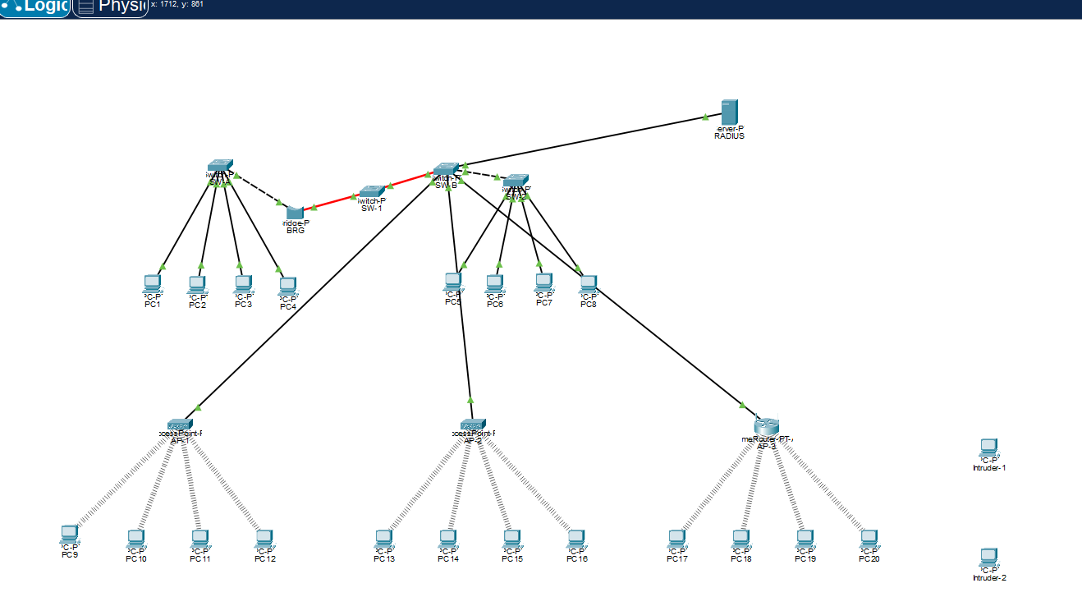
Рис. 9. Мережа з Wi-Fi сегментами у Packet Tracer
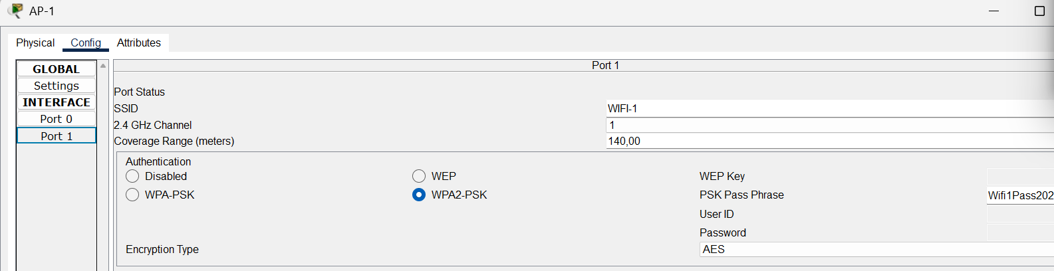
Рис. 10. Налаштування точки доступу AP-1 (SSID, канал, захист)
3.5. Тестування Wi-Fi мережі (п. 8–10)
Тестування виконано командою ping -n 200 з PC9: до крайнього комп’ютера того самого сегмента (PC12) та до найвіддаленішого комп’ютера іншого сегмента (PC20). Потім на центральних комп’ютерах кожного сегмента запущено генератори трафіку (PC10 → PC11, PC14 → PC15, PC18 → PC19; 2000 байт, 0,1 с) і тести повторено.
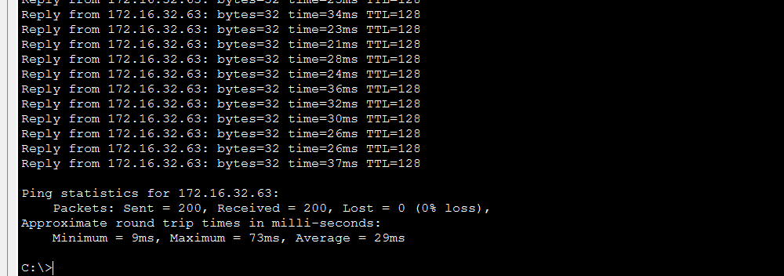
Рис. 11. ping -n 200 між крайніми комп’ютерами одного сегмента (PC9 → PC12)
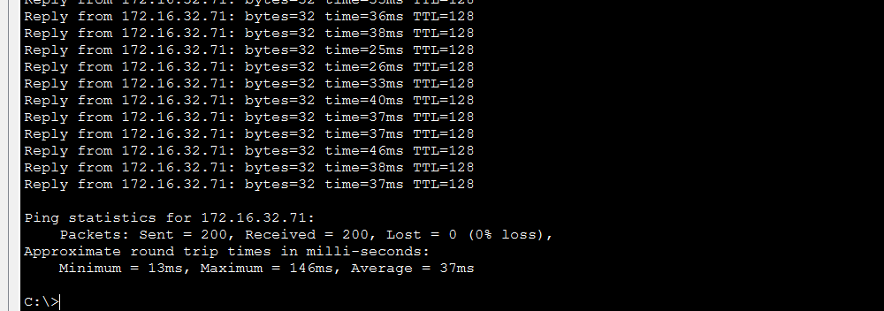
Рис. 12. ping -n 200 між комп’ютерами різних сегментів (PC9 → PC20)
Таблиця 5 — Результати тестування Wi-Fi мережі
Тест | Отримано | Втрачено | Сер. час
Один сегмент (PC9 → PC12), без навантаження | 200 / 200 | 0 (0 %) | 29 мс
Між сегментами (PC9 → PC20), без навантаження | 200 / 200 | 0 (0 %) | 37 мс
Один сегмент, з навантаженням | 200 / 200 | 0 (0 %) | 198 мс
Між сегментами, з навантаженням | 200 / 200 | 0 (0 %) | 156 мс

Втрат пакетів у Wi-Fi мережі не зафіксовано, проте під навантаженням середня затримка зросла у 4–7 разів. Це пояснюється тим, що радіоефір є спільним середовищем: станції використовують CSMA/CA і чекають звільнення каналу, а кожен кадр підтверджується окремо.
3.6. Захист бездротової мережі (п. 11)
На AP-1 та AP-2 увімкнено WPA2-PSK з шифруванням AES (окремий ключ для кожної мережі). На AP-3 налаштовано WPA2-Enterprise: точка доступу пересилає запити автентифікації на сервер RADIUS (172.16.32.48, порт 1645, спільний секрет). На сервері увімкнено службу AAA, додано клієнта AP-3 та облікові записи user1–user4. На бездротових комп’ютерах задано відповідно ключ WPA2-PSK або ім’я користувача і пароль WPA2-Enterprise.
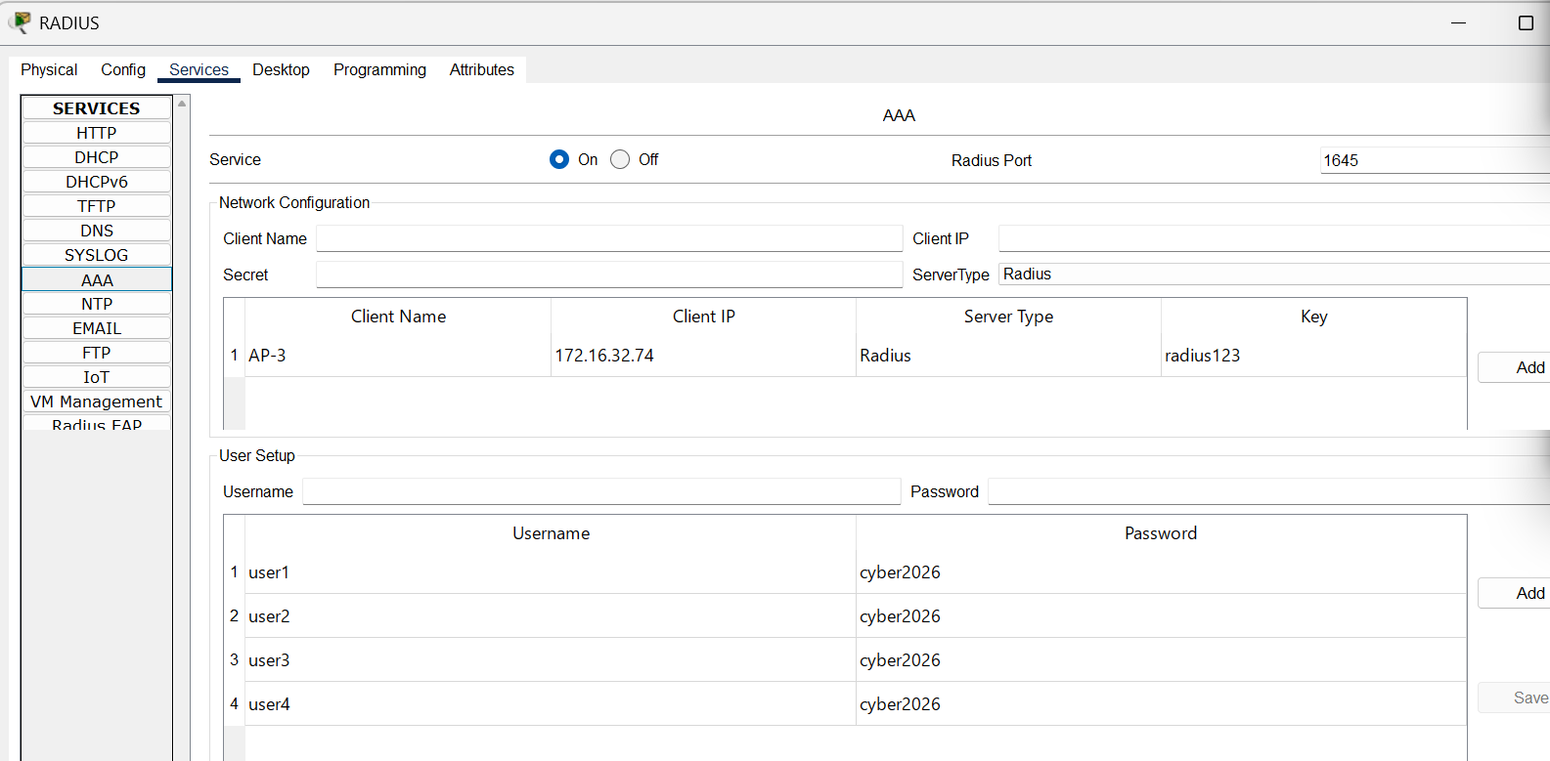
Рис. 13. Налаштування служби AAA на сервері RADIUS
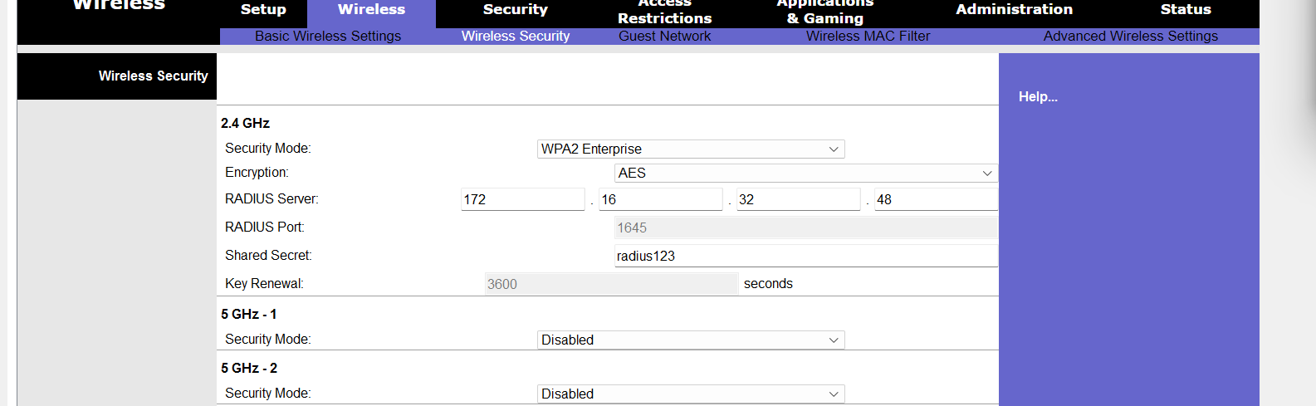
Рис. 14. Налаштування WPA2-Enterprise на точці доступу AP-3
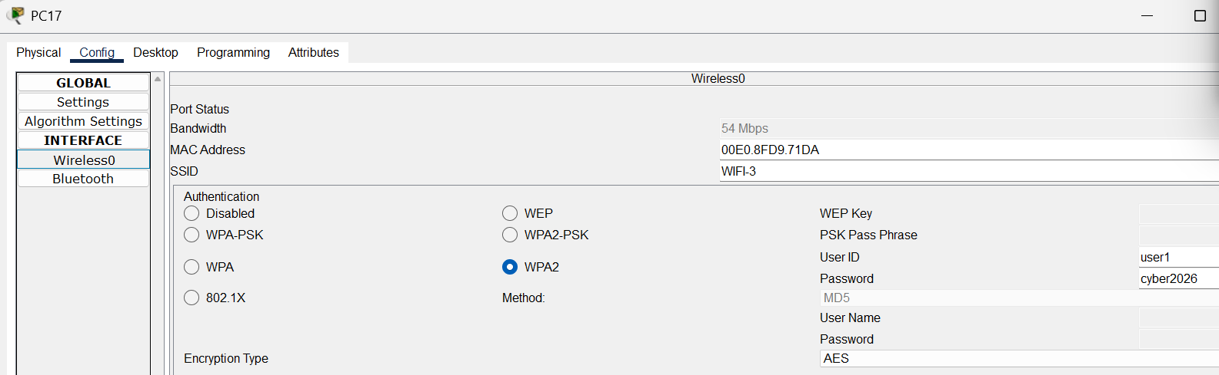
Рис. 15. Налаштування бездротового адаптера клієнта (WPA2-Enterprise)
Для перевірки захисту додано два сторонні пристрої: Intruder-1 намагається під’єднатися до WIFI-1 без ключа, Intruder-2 — до WIFI-3 з правильним ім’ям користувача, але неправильним паролем. Жоден із них не асоціювався з точкою доступу, а ping з Intruder-1 до PC9 завершився 100 % втрат. Легітимні комп’ютери після ввімкнення захисту повторно під’єдналися та обмінюються даними без втрат.
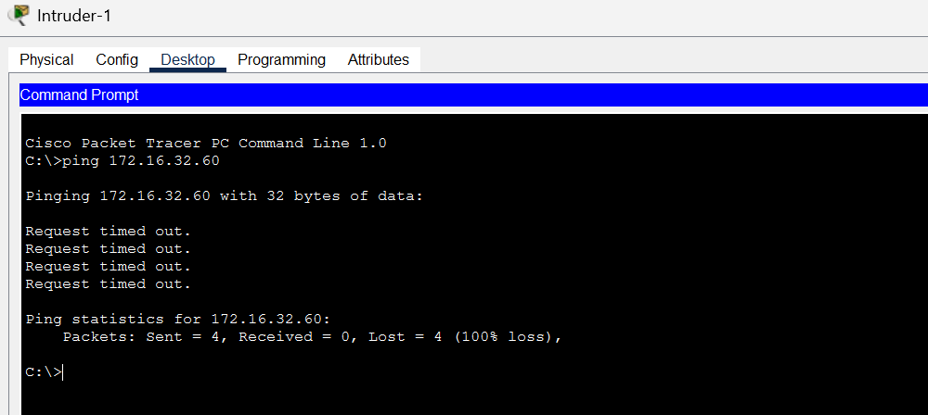
Рис. 16. Невдала спроба під’єднання: ping з Intruder-1 (100 % втрат)
4. Результати
Таблиця 6 — Зведені результати вимірювань (ping -n 200)
Топологія / тест | Sent | Received | Lost | % втрат
Концентратори (HUB), 2 генератори | 200 | 186 | 14 | 7 %
Комутатори (SW), 2 генератори | 200 | 200 | 0 | 0 %
Wi-Fi, один сегмент | 200 | 200 | 0 | 0 %
Wi-Fi, між сегментами | 200 | 200 | 0 | 0 %
Wi-Fi, один сегмент, з навантаженням | 200 | 200 | 0 | 0 %
Wi-Fi, між сегментами, з навантаженням | 200 | 200 | 0 | 0 %

Висновок
У ході лабораторної роботи в середовищі Cisco Packet Tracer побудовано мережу Ethernet за варіантом 7, що поєднує лінії 100Base-T, 1000Base-F, 100Base-FX та 1000Base-T, і досліджено вплив типу комунікаційного обладнання на якість передавання даних. За наявності паразитного трафіку в мережі з концентраторами втрачено 14 із 200 пакетів (7 %), оскільки концентратор ретранслює кадри в усі порти і всі під’єднані вузли утворюють спільний домен колізій. Після заміни концентраторів на комутатори за тих самих умов втрат не було (0 %), бо комутатор пересилає кадр лише в порт призначення і кожен порт є окремим доменом колізій.
Побудована Wi-Fi мережа з трьох сегментів на неперекривних каналах 1, 6 і 11 працює без втрат як усередині сегмента, так і між сегментами, проте під навантаженням затримка зростає в кілька разів через спільне радіосередовище та метод доступу CSMA/CA. Для захисту від несанкціонованого під’єднання застосовано WPA2-PSK з шифруванням AES та WPA2-Enterprise з автентифікацією через сервер RADIUS; перевірка показала, що пристрої без ключа або з неправильними обліковими даними до мережі не під’єднуються. WPA2-Enterprise забезпечує вищий рівень захисту, оскільки кожен користувач має власні облікові дані, які можна централізовано відкликати.

